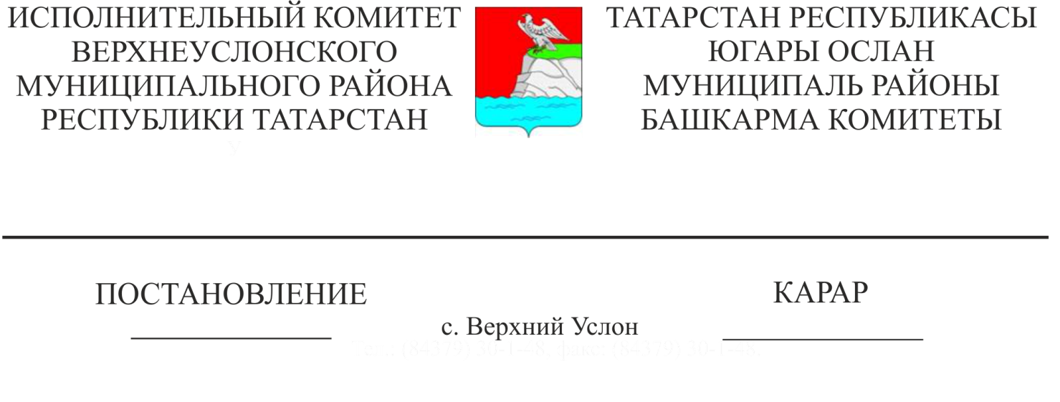

|  |
| --- |
| 2025 елның 01 гыйнварыннан Югары Ослан муниципаль районы халкына (Иннополис шәһәреннән тыш) күрсәтелә торган торак хезмәтләренә тарифларны раслау турында (Россия Федерациясе Торак кодексының 158 ст. 4 п. нигезендә күпфатирлы йорт белән идарә итү ысулын сайламаучылар өчен) |

Россия Федерациясе Торак кодексының 156, 158 статьяларына, Россия Федерациясе Хөкүмәтенең 12.12.2014 елгы 1356 номерлы карарына, Россия Федерациясе Хөкүмәтенең 01.11.2014 елгы 2222-р номерлы күрсәтмәсенә таянып, Россия Федерациясе Хөкүмәтенең 13.08.2006 ел, № 491 Карары белән расланган Күпфатирлы йортта гомуми мөлкәтне тоту кагыйдәләренең 29 ст таянып, Россия Федерациясе Хөкүмәтенең 12.12.2014 ел, № 1356 карары, Татарстан Республикасы Министрлар Кабинетының 09.04.2010 ел, № 250 карары, Татарстан Республикасы Министрлар Кабинетының 03.12.2019 ел, № 1097 карары, «Россия Федерациясе җирле үзидарәсен оештыруның гомуми принциплары турында» 29 06.10.2003 ел №131 һәм Татарстан Республикасы Югары Ослан муниципаль районы Уставы белән, Татарстан Республикасы Югары Ослан муниципаль районы Башкарма комитеты КАРАР БИРӘ:

1. Билгеләргә һәм гамәлгә кертергә:

2025 елның 01 гыйнварыннан Россия Федерациясе Торак кодексының 158 ст. 4 пункты нигезендә күпфатирлы йорт белән идарә итү ысулын сайламаган кешеләр өчен Югары Ослан муниципаль районы халкына (Иннополис шәһәреннән тыш) күрсәтелә торган торак хезмәтләренә тарифлар 1 нче кушымта нигезендә;

1. Әлеге карарны «Волжская Новь» район газетасында бастырырга.
2. Әлеге карар имза салынган вакыттан үз көченә керә.
3. Югары Ослан муниципаль районы Башкарма комитетының «2024 елның 1 июленнән Югары Ослан муниципаль районы халкына (Иннополис шәһәреннән тыш) күрсәтелә торган торак тарифларын раслау турында» 2023 елның 13 декабрендәге 1645 номерлы карарын үз көчен югалткан дип санарга.
4. Әлеге карарның үтәлешен тикшереп торуны үз өстемдә калдырам.

Башкарма комитет җитәкчесе вазыйфаларын вакытлыча башкаручы А.А.Ахметшин

Югары Ослан муниципаль районы Башкарма комитетының

_________________ № __________ карары белән расланган

1 номерлы кушымта

2025 елның 01 гыйнварыннан Югары Ослан муниципаль районы халкына (Иннополис шәһәреннән тыш) күрсәтелә торган торак хезмәтләренә тарифлар (Россия Федерациясе Торак кодексының 158 ст. 4 п. нигезендә күпфатирлы йорт белән идарә итү ысулын сайламаучылар өчен)

|  |  |  |  |  |  |  |  |  |  |  |  |  |  |  |  |  |  |  |  |  |  |  |
| --- | --- | --- | --- | --- | --- | --- | --- | --- | --- | --- | --- | --- | --- | --- | --- | --- | --- | --- | --- | --- | --- | --- |
| Авыл җирлеге исеме | Торак хезмәте исеме, сум/м2 | | | | | | | | | | | | | | | | | | | | | |
| торак фонды белән идарә итү | Йорт яны территориясен җыештыру | Наем | торак бинаны агымдагы ремонтлау | фасад газүткәргечен агымдагы ремонтлау | Агымдагы ремонт һәм йорт эчендәге инженерлыкны карап тоту | | | | | | | | | | | | | | | |
| суүткәргеч челтәрләр | канализация челтәрләре | үзәк җылыту челтәрләре | электр белән тәэмин итү челтәрләре | төтеннәргә техника хезмәт күрсәтү | вентиляция каналларына техника хезмәт күрсәтү | элемтә һәм сигнализация челтәрләре | подъезд җыештыру | Дератизация (дезинсекция) | Тех. Телевидениене коллектив кабул итү системаларына хезмәт күрсәтү | Контейнер мәйданчыкларын тоту | Янгын сүндерү сигнализациясе, Пожарная суүткәргече системаларына хезмәт күрсәтү | автоматик запирацияләү җайланмасының (домофон) эчтәлеге | ЖБО чыгару |
| Олы Меми | - | - | - | - | - | - | - | - | - | - | - | - | - | - | - | - | - | - | - |  | | | |
| Борнаш | - | - | - | - | - | - | - | - | - | - | - | - | - | - | - | - | - | - | - |
| Вахитов | - | - | - | - | - | - | - | - | - | - | - | - | - | - | - | - | - | - | - |
| Введенский Бистәсе | - | - | - | - | - | - | - | - | - | - | - | - | - | - | - | - | - | - | - |
| Югары Ослан | 3,07 | 1,95 | 8,47 | 3,39 | 0,29 | 1,94 | 0,65 | 1,84 | 1,06 | 0,93 | 0,57 | 0,20 | 2,54 | 0,14 | 0,54 | 0,28 | 1,31 | 0,4 | 4,61 | |
| Канаш | - | - | - | - | - | - |  | - | - | - | - | - | - | - | - | - | - | - | - | |
| Килди | - | - | - | - | - | - |  | - | - | - | - | - | - | - | - | - | - | - | - | |
| Карагуҗа | 3,07 | 1,95 | 8,47 | 3,39 | 0,29 | 1,94 | 0,65 | - | 1,06 | 0,93 | 0,57 | 0,20 | 2,54 | 0,14 | 0,54 | 0,28 | 1,31 | 0,4 | 4,61 | |
| Куралово | 3,07 | 1,95 | 8,47 | 3,39 | 0,29 | 1,94 | 0,65 | **-** | 1,06 | 0,93 | 0,57 | 0,20 | 2,54 | 0,14 | 0,54 | 0,28 | 1,31 | 0,4 | 4,61 | |
| Мәйдан | 3,07 | 1,95 | 8,47 | 3,39 | 0,29 | 1,94 | 0,65 | **-** | 1,06 | 0,93 | 0,57 | 0,20 | 2,54 | 0,14 | 0,54 | 0,28 | 1,31 | 0,4 | 4,61 | |
| Макыл | 3,07 | 1,95 | 8,47 | 3,39 | 0,29 | 1,94 | 0,65 | **-** | 1,06 | 0,93 | 0,57 | 0,20 | 2,54 | 0,14 | 0,54 | 0,28 | 1,31 | 0,4 | 4,61 | |
| Яр Буе Морквашы | 3,07 | 1,95 | 8,47 | 3,39 | 0,29 | 1,94 | 0,65 | 1,84 | 1,06 | 0,93 | 0,57 | 0,20 | 2,54 | 0,14 | 0,54 | 0,28 | 1,31 | 0,4 | 4,61 | |
| Түбән Ослан | 3,07 | 1,95 | 8,47 | 3,39 | 0,29 | 1,94 | 0,65 | - | 1,06 | 0,93 | 0,57 | 0,20 | 2,54 | 0,14 | 0,54 | 0,28 | 1,31 | 0,4 | 4,61 | |
| Яңа Рус Мәмәтхуҗасы | - | - | - | - | - | - | - | - | - | - | - | - | - | - | - | - | - | - | - | |
| Октябрьский | 3,07 | 1,95 | 8,47 | 3,39 | 0,29 | 1,94 | 0,65 | - | 1,06 | 0,93 | 0,57 | 0,20 | 2,54 | 0,14 | 0,54 | 0,28 | 1,31 | 0,4 | 4,61 | |
| Печищи | 3,07 | 1,95 | 8,47 | 3,39 | 0,29 | 1,94 | 0,65 | - | 1,06 | 0,93 | 0,57 | 0,20 | 2,54 | 0,14 | 0,54 | 0,28 | 1,31 | 0,4 | 4,61 | |
| Соболевский | - | - | - | - | - | - |  | - | - | - | - | - | - | - | - | - | - | - | - | |
| Шилангы | 3,07 | 1,95 | 8,47 | 3,39 | 0,29 | 1,94 | 0,65 | - | 1,06 | 0,93 | 0,57 | 0,20 | 2,54 | 0,14 | 0,54 | 0,28 | 1,31 | 0,4 | 4,61 | |
| Ямбулат | - | - | - | - | - | - |  | - | - | - | - | - | -- | - | - | - | - | - | - |